2 | UNIDAD 2. COMUNICACIÓN ORAL Y ESCRITA
Nombre: _______________________________________________ Curso: _____ |  | Fecha: _______

- En 1929 aparecían las aventuras del joven reportero Tintín y su fiel perro Milú. Son personajes que, junto al capitán Haddock, el profesor Tornasol, Castafiore o Hernández y Fernández, siguen despertando pasiones: sus libros de cómic se reeditan y muchos productores y directores de cine se fijan en sus aventuras, de manera que el número de lectores nunca decae. Lee el siguiente texto y busca información para determinar si son verdaderas (V) o falsas (F) las siguientes afirmaciones:
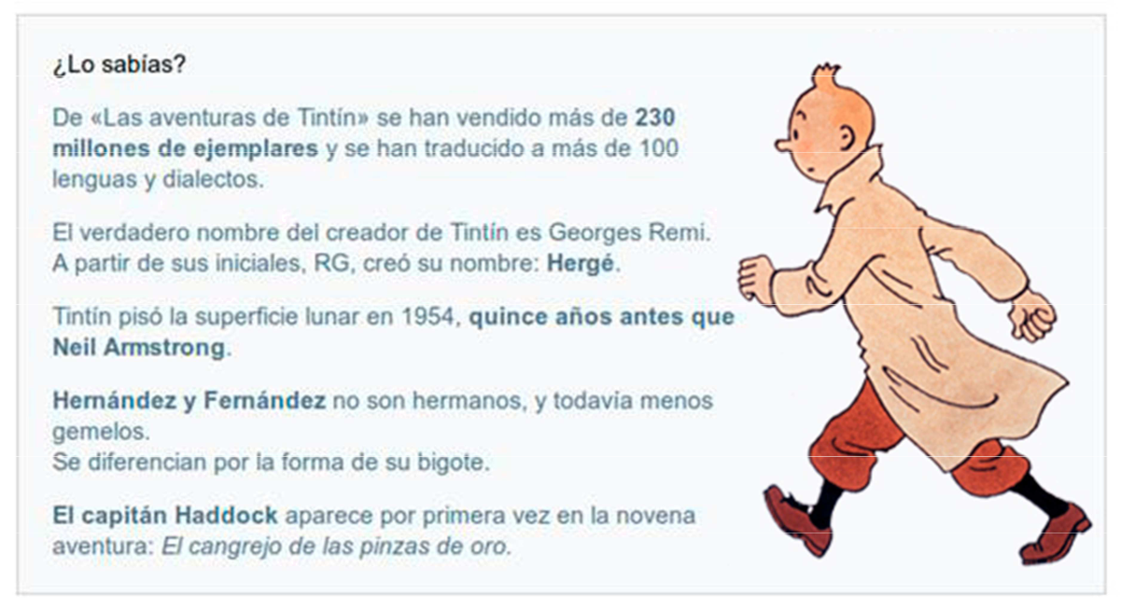

V F

- El creador de Tintín firma como Hergé, pero este no era su apellido.

- Cuando el hombre pisó la Luna por primera vez, Tintín también llegó a la Luna.

- El capitán Haddock es alguien rudo pero de gran corazón.

- Milú no acompaña a Tintín en todas sus aventuras.

- El despistado profesor Tornasol está basado en una persona de carne y hueso.

- El proceso creativo se inicia con un boceto, que se pasa a una página mayor donde se insertan los personajes.

- Hernández y Fernández solo se diferencian por la forma de su bigote.

- Rackham el Rojo persiguió a Tintín hasta la mismísima Luna.

MATERIAL FOTOCOPIABLE / © Oxford University Press España, S. A. Lengua castellana y Literatura 2.º ESO
2
Nombre: _______________________________________________ Curso: _____ |  | Fecha: _______

- El cómic es un género de gran aceptación entre jóvenes y mayores. Trata temas muy diversos, desde el entretenimiento hasta la crítica social, y cada estilo cautiva a un público diferente. Busca información y después contesta a las preguntas:

  - ¿Cuándo surge el cómic?

  - ¿Crees que la aparición del cómic está relacionada con manifestaciones artísticas de otras épocas como las pinturas rupestres o los jeroglíficos?

  - ¿Cómo se llamaba el primer personaje de cómic? ¿Cómo era?

  - ¿Para qué sirven los cartuchos que aparecen en la parte superior de algunas viñetas?

- Relaciona cada personaje con sus características:

Dick Tracy | ■ | ■ Con gorro y pantalón blanco.
Superman | ■ | ■ Vestido de vaquero, con pistolas.
Spirou | ■ | ■ Son característicos su sombrero, corbata y gabardina.
Lucky Luke | ■ | ■ Con un chaleco rojo y pantalones cortos escolares.
Zipi y Zape | ■ | ■ Trabaja como botones, con un característico flequillo rubio
 |  | levantado.
Pitufos | ■ | ■ Reconocible por su traje azul y su capa roja.

MATERIAL FOTOCOPIABLE / © Oxford University Press España, S. A. Lengua castellana y Literatura 2.º ESO
2
Nombre: _______________________________________________ Curso: _____ |  | Fecha: _______

- Completa el crucigrama con las palabras a las que aluden las definiciones de abajo.

  - Plano que recorta la figura del personaje por la rodilla aproximadamente.

  - Espacio circundado por una línea en el que se contienen las palabras o pensamientos de un personaje.

  - Viñetas que ocupan toda la página.

  - Plano en el que la cámara se sitúa por debajo del objeto o del personaje, mirando hacia arriba.

  - Figuras que representan el movimiento o el impacto de un objeto contra otro.

  - Rabillo que permite diferenciar qué personaje está hablando.


3

1

5

2

6

4

- En el cómic se utiliza un código que el lector reconoce y que se emplea para expresar los gestos y los estados de ánimo de los personajes. Empareja las palabras siguientes con la característica del dibujo que se corresponda:

Sorpresa |  | Maldad |  | Pesadumbre |  | Cólera
Enfado |  | Sueño |  | Terror |  | Confianza

- Cejas altas

MATERIAL FOTOCOPIABLE / © Oxford University Press España, S. A. Lengua castellana y Literatura 2.º ESO
2
Nombre: _______________________________________________ Curso: _____ |  | Fecha: _______

  - Cejas fruncidas

  - Cejas con la parte exterior caída

  - Mirada ladeada

  - Ojos cerrados

  - Ojos desorbitados

  - Boca sonriente

  - Comisuras de los labios hacia abajo mostrando los dientes

- ¿Cómo se han formado estas palabras? Elige la opción correcta:

a. | Dadivoso:
 | lexema + sufijo
 | prefijo + lexema
 | prefijo + lexema + sufijo
b. | Descabelladamente:
 | prefijo + lexema + sufijo
 | lexema + sufijo + sufijo
 | prefijo + lexema + sufijo + sufijo
c. | Adaptación:
 | prefijo + lexema
 | lexema + sufijo
 | prefijo + lexema + sufijo
d. | Admirar:
 | prefijo + lexema
 | lexema + sufijo
 | prefijo + lexema + sufijo
MATERIAL FOTOCOPIABLE / © Oxford University Press España, S. A. |  | Lengua castellana y Literatura 2.º ESO

2
Nombre: _______________________________________________ Curso: _____ |  |  |  | Fecha: _______
e. | Dormitorio:
 |  | prefijo + lexema
 |  | lexema + sufijo
 |  | prefijo + lexema + sufijo
f. | Contener:
 |  | prefijo + lexema
 |  | lexema + sufijo
 |  | prefijo + lexema + sufijo

- Lee el siguiente fragmento y escribe todas las palabras derivadas que encuentres. Después, señala cuál es la raíz y cuáles son los prefijos y/o sufijos.

La niña chica era la gloria de Platero. En cuanto al veía venir hacia él, entre lilas, con su vestidillo blanco y su sombrero de arroz, llamándolo: -¡Platero, Plateriiillo!-, el asnucho quería partir la cuerda y saltaba igual que un niño, y rebuznaba loco.

Juan Ramón J IMÉNEZ
Platero y yo, Vicens vives

- Lee el siguiente texto y contesta a las preguntas:

Quería ir a Marte en el cohete. Bajó a la pista en las primeras horas de la mañana y a través de los alambres les dijo a los hombres uniformados que quería ir a Marte. Les dijo que pagaba impuestos, que se llamaba Pritchard y que tenía derecho de ir a Marte. ¿No había nacido allí mismo en Ohio?, ¿no era un buen ciudadano? entonces, ¿por qué no podía ir a Marte?

Ray BRADBURY
Crónicas marcianas, Minotauro

- En el texto, ¿predomina el estilo directo o el indirecto?

MATERIAL FOTOCOPIABLE / © Oxford University Press España, S. A. Lengua castellana y Literatura 2.º ESO
2
Nombre: _______________________________________________ Curso: _____ |  | Fecha: _______

- ¿Qué estilo aparece en las últimas preguntas del fragmento?

- Lee el siguiente texto escrito por una madre sobre las aficiones de los jóvenes y contesta a las preguntas:

Lo que más le gusta a un adolescente

Los amigos, las redes sociales, los videojuegos, la tele, hacer deporte, escuchar música… Estas son las principales aficiones de mis hijos, y creo que no me equivoco al ponerlas en este orden. Los amigos están por encima de todo (entre ellos incluyo a alguna posible novia, de las que últimamente no me dan muchos detalles). Les da igual que el plan con ellos sea ir al cine, a tomar una hamburguesa o hacer deporte, el caso es «estar con los colegas» y divertirse. Por eso, cuando no pueden estar con ellos se comunican a través de Internet.

Pensaba en sus aficiones después de leer la lista que ha creado un lector de 20minutos, supongo que menor de 18 años, sobre lo que más quieren/necesitan los adolescentes. Según las votaciones de los lectores, las principales aficiones de los jóvenes son, en orden: amigos, parejas, Internet, móvil, redes sociales, Youtube, escuchar música, televisión, hacer/ver deporte, cine, ir a conciertos, estudios, videojuegos e ídolos. Vamos, más o menos lo mismo que les interesa a mis hijos.

No deja de ser curioso que su principal objetivo al llegar a casa sea sentarse ante el ordenador y meterse en Facebook o en Twitter para seguir en comunicación con los amigos de los que acaban de despedirse, ya sea para seguir hablando con ellos, para reírse con sus fotos o vídeos, o para hacer comentarios sobre cualquier tema que le interese a todo el grupo. Lo dicho, la amistad por encima de todo.
www.blogs.20 minutos.es (adaptación)

- ¿Qué opinas sobre que los estudios estén en el puesto número 12?

- Escribe un listado con tus cinco principales aficiones. ¿Coinciden con las del artículo o con las del resto de la clase?

MATERIAL FOTOCOPIABLE / © Oxford University Press España, S. A. Lengua castellana y Literatura 2.º ESO
2
Nombre: _______________________________________________ Curso: _____ |  | Fecha: _______

- Escribe las siguientes palabras en la columna adecuada según sean palabras primitivas o palabras derivadas:

 | panadería |  |  | árbol |  |  |  | deporte |  | marino |  |  | leñador |  |  | familia
 | pecera |  |  | reponer |  |  |  | jardín |  | libro |  |  | flor |  |  | convivir
 |  | Palabras primitivas |  |  |  |  |  |  |  |  | Palabras derivadas
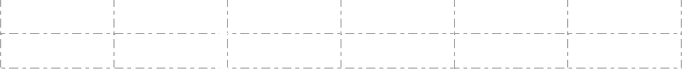

- Escribe palabras derivadas a partir de las siguientes palabras primitivas:

  - Contento

  - Suave

  - Ilusión

  - Agua

  - Calamidad

  - Claro

  - Moderno

MATERIAL FOTOCOPIABLE / © Oxford University Press España, S. A. Lengua castellana y Literatura

